
Автономная некоммерческая организация
ВЫСШЕГО ОБРАЗОВАНИЯ
«МОСКОВСКИЙ УНИВЕРСИТЕТ “СИНЕРГИЯ”»

Факультет/Институт |  | Информационных технологий
 |  | (наименование факультета/ Института)
Направление/специальность |  | 09.02.07 Информационные системы и программирование
подготовки: |  | (код и наименование направления /специальности подготовки)
Форма обучения: |  | очная
 |  | (очная, очно-заочная, заочная)

Отчет по лабораторной работе № 2
на тему |  | Сохранение и загрузка состояния приложения
 |  | (наименование темы)
по дисциплине |  |  |  | Разработка мобильных приложений
 |  |  |  | (наименование дисциплины)

Обучающийся |  | Буларави фарас
 |  | (ФИО) |  | (подпись)
Группа |  | ДКИП-211прог

Дата предоставления отчета – «03 » 18 2026 г
-Дизайн интерфейса (activity_main.xm)
приложение > res > layout > activity_main.xml
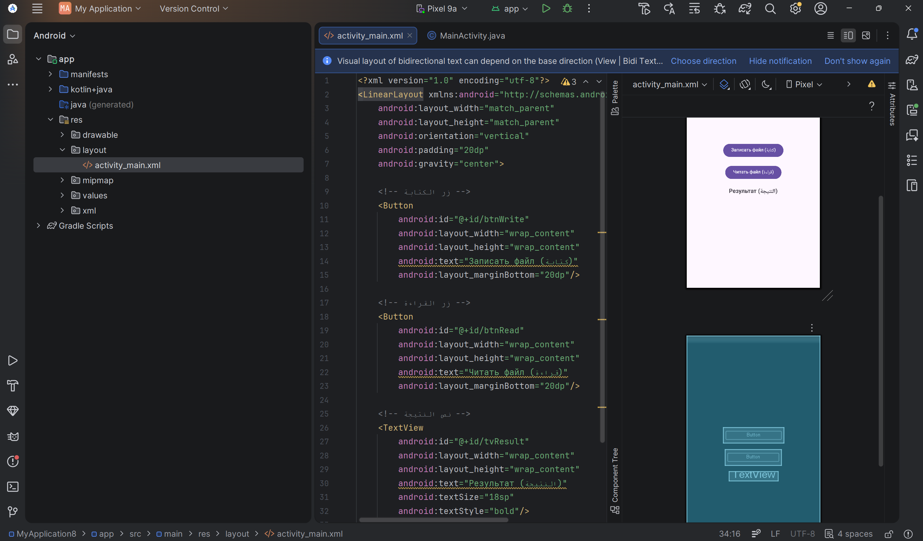

Написание кода (MainActivity.java)

app > java > com.example.fileapp > MainActivity.java
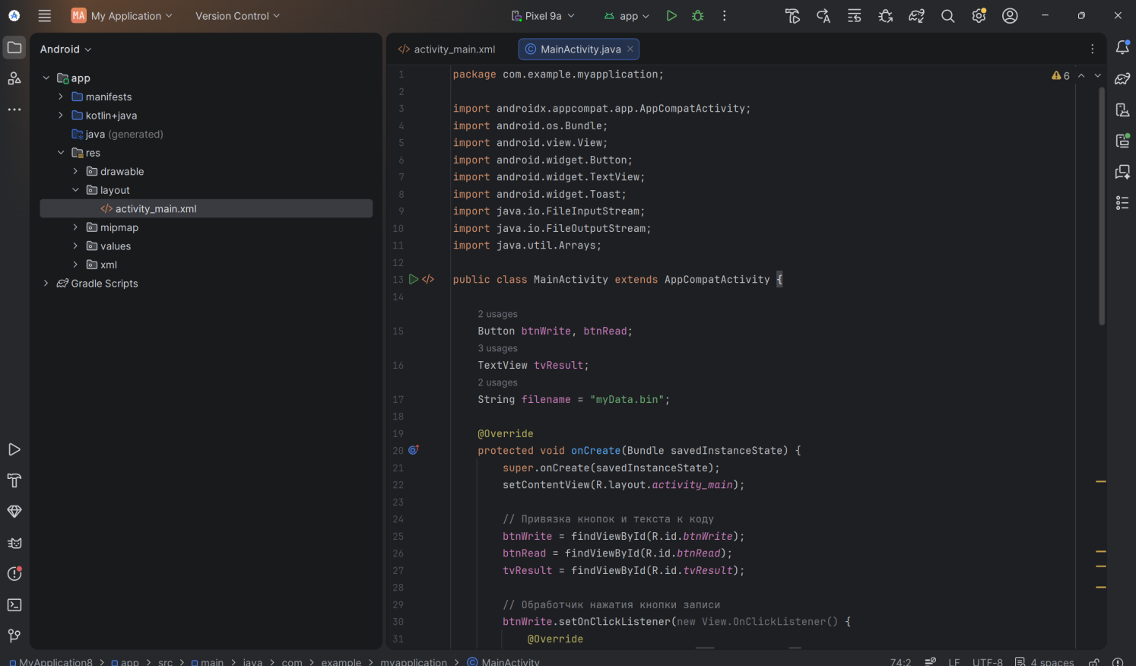

package com.example.myapplication;
import androidx.appcompat.app.AppCompatActivity;
import android.os.Bundle;
import android.view.View;
import android.widget.Button;
import android.widget.TextView;
import android.widget.Toast;
import java.io.FileInputStream;
import java.io.FileOutputStream;
import java.util.Arrays;
public class MainActivity extends AppCompatActivity {
Button btnWrite, btnRead;
TextView tvResult;
String filename = "myData.bin";
@Override
protected void onCreate(Bundle savedInstanceState) {
super.onCreate(savedInstanceState);
setContentView(R.layout.activity_main);
// Привязка кнопок и текста к коду
btnWrite = findViewById(R.id.btnWrite);
btnRead = findViewById(R.id.btnRead);
tvResult = findViewById(R.id.tvResult);
// Обработчик нажатия кнопки записи
btnWrite.setOnClickListener(new View.OnClickListener() {
@Override
public void onClick(View v) {
writeFile();
}
});
// Обработчик нажатия кнопки чтения
btnRead.setOnClickListener(new View.OnClickListener() {
@Override
public void onClick(View v) {
readFile();
}
});
}
// Метод записи файла
private void writeFile() {
try {
FileOutputStream fos = openFileOutput(filename, MODE_PRIVATE);
byte[] data = {1, 2, 3, 4};
fos.write(data);
fos.close();
Toast.makeText(this, "✅ Файл записан", Toast.LENGTH_SHORT).show();
tvResult.setText("Запись успешна!");
} catch (Exception e) {
Toast.makeText(this, "Ошибка: " + e.getMessage(), Toast.LENGTH_SHORT).show();
e.printStackTrace();
}
}
// Метод чтения файла
private void readFile() {
try {
FileInputStream fis = openFileInput(filename);
byte[] data = new byte[fis.available()];
fis.read(data);
fis.close();
tvResult.setText("Данные: " + Arrays.toString(data));
} catch (Exception e) {
Toast.makeText(this, "Файл не найден", Toast.LENGTH_SHORT).show();
e.printStackTrace();
}
}
}

